МБДОУ Вершино-Тейский детский сад «Аленушка»

Конспект НОД
по познавательно-исследовательской деятельности
«Весеннее настроение»
(средняя группа)

Воспитатель
Чебекова И.П.

п. Вершина Теи
2014

«Весеннее настроение»
Цель: систематизировать представления детей о времени года.
Задачи:
Образовательные: закрепить и уточнить представления о признаках весны; учить находить признаки самостоятельно; формировать умение подбирать прилагательные к существительным; расширять словарный запас.
Развивающие: развивать мышление, внимание; развивать мелкую моторику пальцев рук; развивать художественные и творческие способности;
Воспитательные: воспитывать бережное отношение к природе; воспитывать аккуратность при выполнении работы.

Ход занятия
День сегодня необычный,
Удивить хочу я вас.
В приключение большое
Мы отправимся сейчас.
- Какие времена года вы знаете?
- Отгадайте, о каком времени года говорится в загадках?
- Что бывает сначала – весна или зима?
- Какое сейчас время года?
Долго боролась весна с зимой. Не хотела зима уходить. Загадывала свои загадки. Загадки сложные, их много, весне одной не справиться. Хотите, чтобы весна победила зиму и осталась с нами? Нужно ей помочь. Если все задания выполним, победит весна, а если нет, вернется зима, опять выпадет снег, станет холодно.
Прислала весна к нам своих помощников – солнечных зайчиков, а от зимы прикатился снежок. Остановились солнечные зайчики на нашем столе, у каждого из них задание. Заданий много, какое же выполнить первым? В этом нам поможет снежок. Подуем на него, к какому солнечному зайчику он прибежит, то задание и выполним первым.
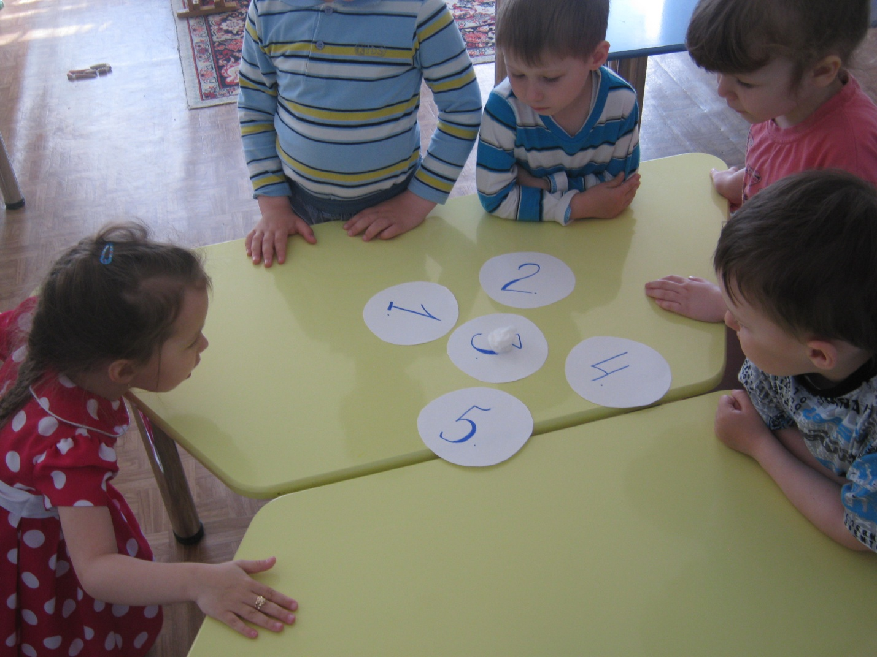
Задание №1. «Признаки весны»
Если вы хотите, чтобы к вам поскорее весна пришла, значит, вы должны хорошо знать ее приметы. Давайте это проверим.
Отгадайте весенние загадки.
Рыхлый снег на солнце тает,
Ветерок в ветвях играет.
Звонче птичьи голоса,
Значит, к нам пришла…
(весна)
Зазвенели ручьи,
Прилетели грачи.
В улей пчела
Первый мёд принесла.
Кто скажет, кто знает
Когда это бывает?
(весной)
Новоселье у скворца,
Он ликует без конца.
Чтоб у нас жил пересмешник
-Смастерили мы... (Скворечник)
Здесь на ветке чей - то дом,
Ни дверей в нем, не окон,
Но птенцам там жить тепло,
Дом такой зовут... (Гнездо)

Морковка бела,
Всю зиму росла.
Солнышко пригрело -
Всю морковку съело (Сосулька)

Задание №2. «Весенние слова»
Весна – радостное время года. А что вы можете сказать о весне? Какая она? Весной можно кататься на велосипеде, на роликах, можно играть в мяч. Давайте и мы сейчас поиграем в мяч. Я буду бросать вам мяч и называть слово. Если это слово относится к весне, весна может быть такой, вы говорите «правильно», если же нет – говорите «неправильно».
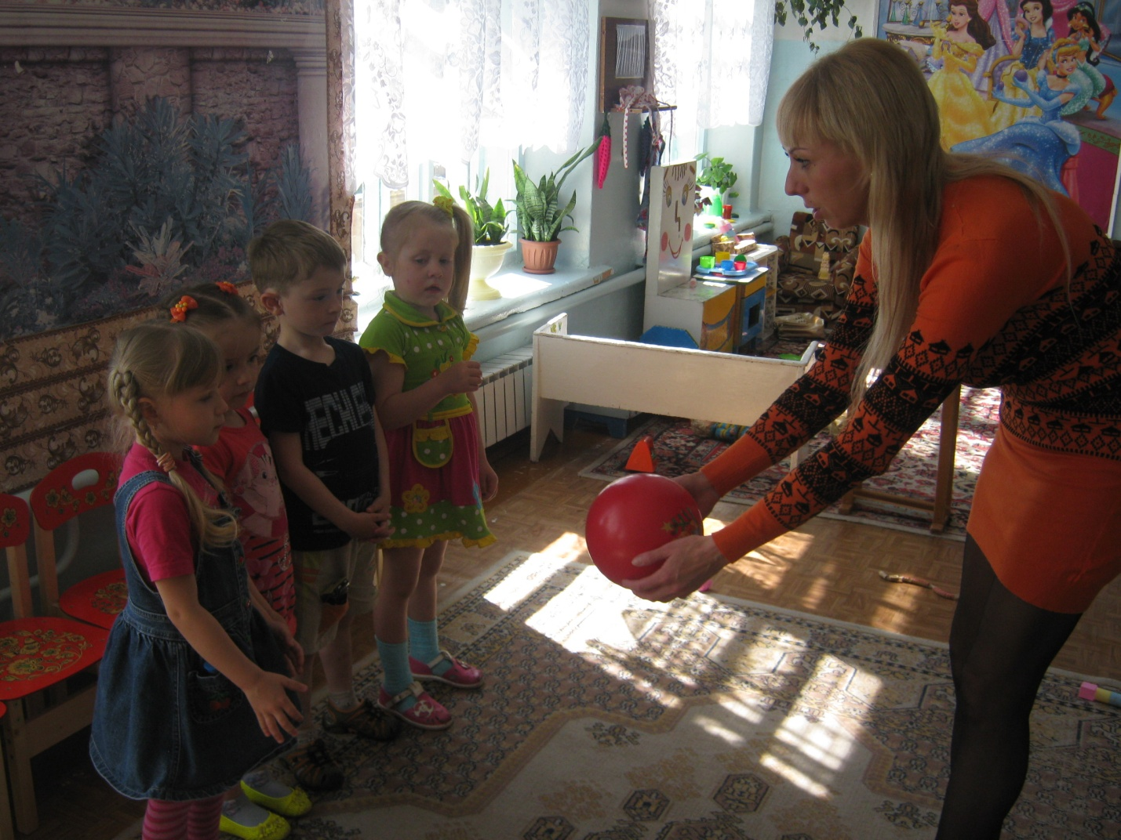
Задание №3.

Проведение пальчиковой гимнастики «Наши яркие цветы»
Наши яркие цветы
Распускают лепестки.
Ветерок чуть дышит,
Лепестки колышет.
Наши яркие цветы
Закрывают лепестки.
Головой качают,
Тихо засыпают.
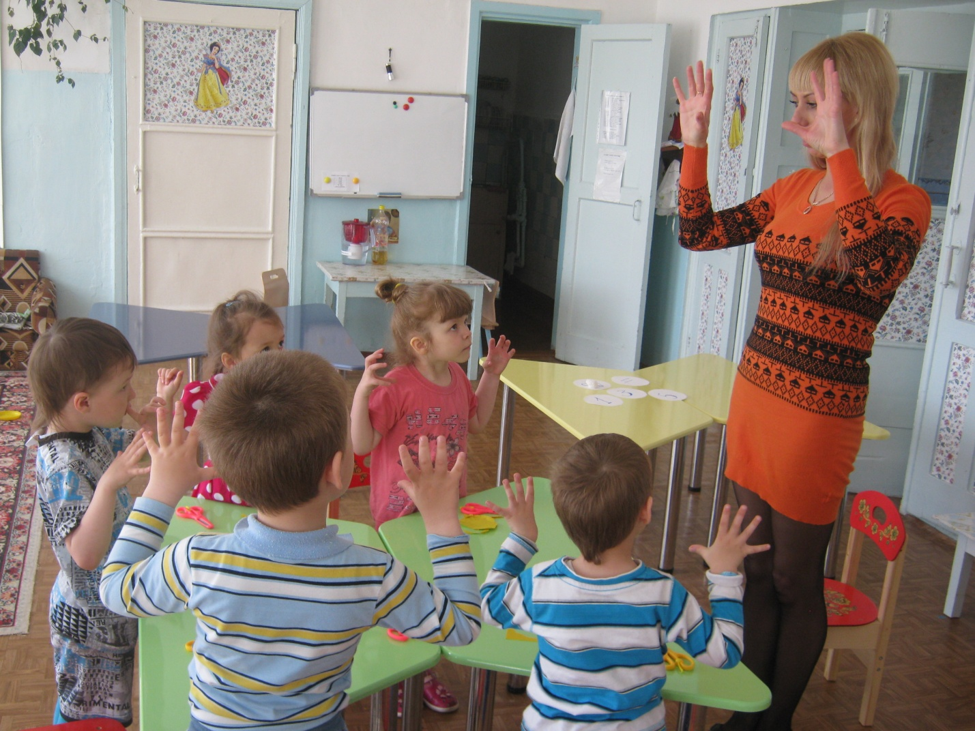
Задание №4.«Яркое солнышко»
Одному солнышку не справиться. Ему надо помочь, чтобы быстрее наступило тепло, и снег растаял. Давайте сделаем маленькие солнышки, которые будут ему помощниками. Всё необходимое я уже приготовила, за работу! Присаживайтесь за столы на свои места.

Рассматривание образца
Воспитатель:
Наше солнце, какого цвета?
Дети:
Солнышко жёлтого цвета.
Воспитатель:
Какой формы солнышко?
Дети:
Солнышко круглой формы.
Воспитатель:
А это что у солнышка? (показываю на лучики)
Дети:
Лучики.
Воспитатель:
Наше солнце сказочное. Состоит из двух кругов: большого и маленького. Из большого круга мы будем вырезать лучики, а маленький круг будет лицом. А ещё у солнышка есть палочка, чтобы удобней его было держать.
Показ.
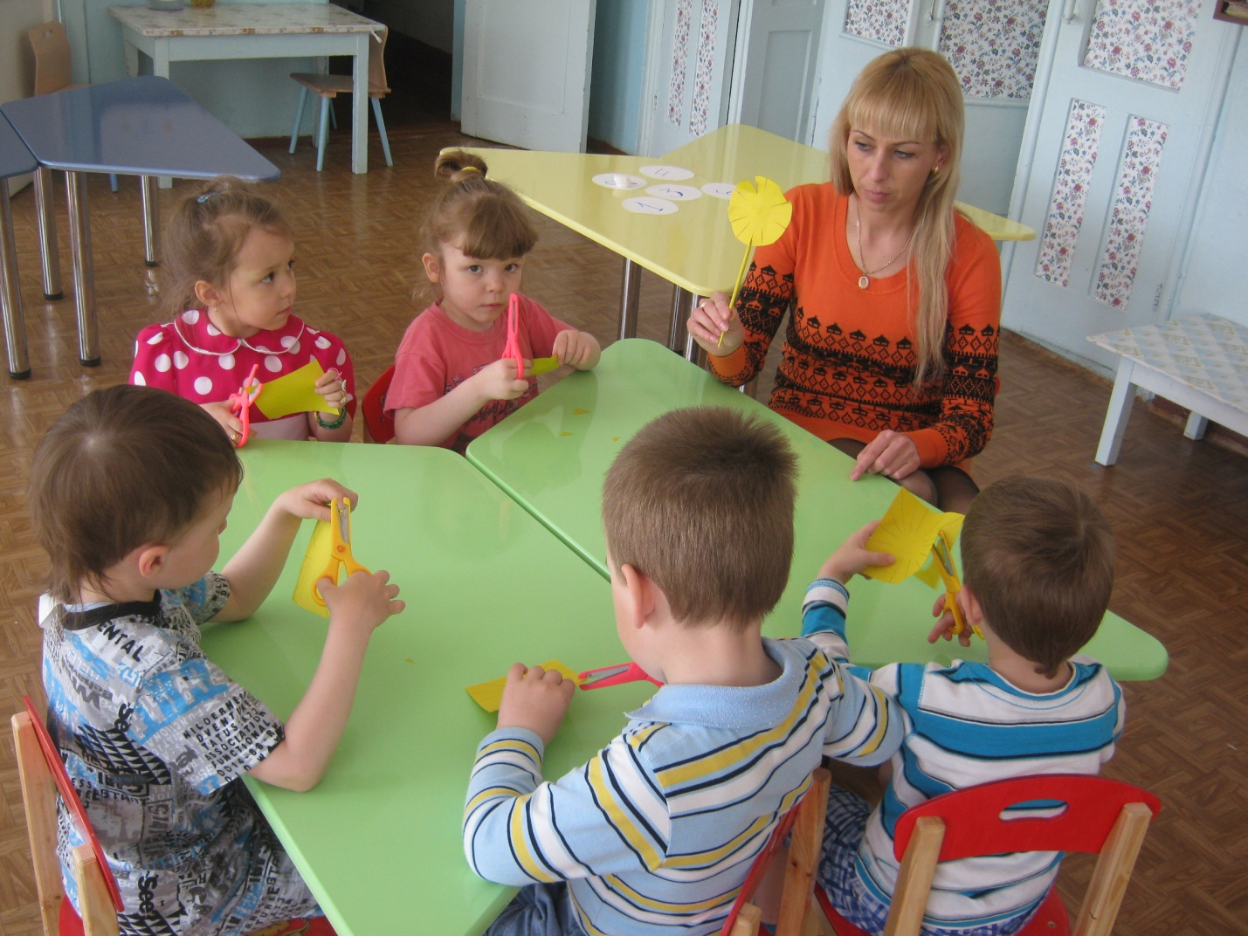
Воспитатель:
Как вырезать из квадрата круглое лицо?
Дети:
Срезать уголки.
Воспитатель:
Чтобы сделать лицо круглым, я беру квадрат, ножницы и срезаю углы, плавно их закругляя. Потом намазываю клеем и приклеиваю на середину большого круга, слегка прижимая салфеточкой.
Теперь я сделаю лучики солнышку. Ставлю ножницы и делаю надрез к центру (маленькому кругу, лицу), затем отступив, делаю ещё надрез и так по всему кругу. Потом пальчиками слегка приподнимаю лучики кверху.
А затем я прикрепляю палочку. А ваши солнышки мы прикрепим, когда они будут готовы. Вот такое красивое и радостное солнышко у меня получилось! А теперь попробуйте сделать вы.
Деятельность детей под фонограмму. В ходе деятельности помогаю, подсказываю детям.
Воспитатель:
Раз все сделали, подходите ко мне со своими солнышками. Молодцы, вы все постарались. Такие замечательные солнышки у нас получились.

Задание №5. «Весеннее настроение»
– У нашего солнышка есть друзья. У каждого из них свое настроение: кто-то веселый, кто-то грустный. Возьмите солнышко, которое, как вам кажется, является весенним, отражает весеннее настроение.

Сложных больше нет заданий,
Выполнить мы все смогли.
Попрощалась зима с нами,
Разрешив весне прийти.

Приключение закончив,
Возвращаемся назад
В наш красивый, в наш хороший
В наш любимый детский сад.
(звучит аудиозапись «Волшебные звуки природы – пение птиц, шум воды, колокольчики).
Самоанализ.
Занятие осуществлялось в соответствии с конспектом. Конспект составлен самостоятельно, в соответствии с задачами основной общеобразовательной программы, соответствующими данному возрасту детей. Для реализации каждой задачи были подобраны приемы, помогающие решить в интересной и занимательной форме программные задачи. На каждый момент занятия были подобраны наглядные пособия, которые стимулировали и активизировали детей к мыслительной деятельности. Пособия достаточного размера, эстетически оформлены. Их размещение и использование было рациональным, продуманным в учебном пространстве.
Во время аппликации использовалась музыка, которая усиливала эмоциональное восприятие. Длительность занятия соответствует гигиеническим нормам для детей среднего возраста – 20 минут. Воздушный, тепловой, санитарный режим были соблюдены.
Занятие динамичное, оно включает приемы, которые предусматривают быструю смену деятельности. Отгадывание загадок - сидя на стульях, дидактическая игра – рассаживание на паласе, пальчиковая гимнастика – стоя. Быстрая сменяемость приемов и смена поз в течение занятия позволили избежать утомляемости детей. Я считаю, что поставленные программные задачи в ходе занятия были решены.

